# **I Especial Sri Lanka**

**MT-30173** - Web: <https://viaje.mt/dqes>

**11 días y 7 noches**

Desde $4099 USD | DBL + 999 IMP

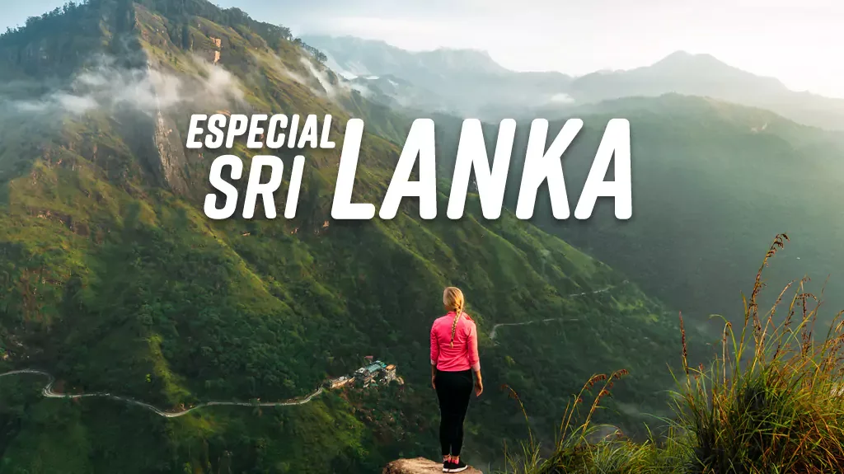

**Incluye vuelo con**

|  |
| --- |
|  |

#### **I SALIDAS**

Jueves, viernes, sábados y martes

#### **I PAISES**

Sri Lanka.

#### **I CIUDADES**

Negombo, Habarana, Kandy, Nuwara Eliya, Yala, Kalutara.

#### **I ITINERARIO**

**DíA 01 MéXICO ✈ DUBáI**

Cita en el aeropuerto de la Ciudad de México para abordar vuelo con destino a Dubái. Noche a bordo.

**DíA 02TIEMPO DE VUELO**

Vuelo con escala técnica en Barcelona

**DíA 03DUBAI ✈ COLOMBO 🚌 NEGOMBO**

Llegada al aeropuerto internacional de Dubái y tiempo de espera para abordar el siguiente vuelo con destino a Colombo. Llegada a Sri Lanka, nuestro representante les recibirá en el aeropuerto y traslado al hotel, check-in y tiempo libre para descansar. Cena y alojamiento en el hotel.

Negombo está situado a 12km al norte del aeropuerto. Es una ciudad de los pescadores y tiene más de 120,000 habitantes. La ciudad exhibe una manera de vivir propia de hace cientos de antilde;os, Luminosa y entrantilde;able. Hay muchos católicos y pescadores son gentes afables. En Negombo hay que dar un paseo por el puerto de pescadores y por las playas. También pasear alrededor de laguna, con las ruinas de un fuerte holandés y visitar las iglesias, entre ellas la de Santa María, decorada con pinturas de un artista local.

**DíA 04NEGOMBO 🚌 DAMBULLA 🚌 HABARANA**

Desayuno. Salida hacia Habarana, llegada y visita de templo de cueva excavado en una mola rocosa con un número extraordinario de imágenes, estatuas, tallas y pinturas. La estatua del Buda recostado es verdaderamente es espléndida, Mide 14 metros de longitud y esta tallada en la roca. Estas cuevas- templos son del siglo 1 a. de C., y algunas de las pinturas son antiquísimas, aunque otras datan del siglo xix. Además de las numerosas estatuas de Buda. Terminada la visita y salida hacia hotel. Cena y alojamiento en el hotel.

**DíA 05HABARANA 🚌 POLONNURUWA 🚌 SIGIRIVA 🚌 HABARANA**

Desayuno. Salida para visitar la ciudad de Polonnaruwa. Esta ciudad se encuentra al sureste de Anuradhapura, en un área de estanques construidos hace siglos por los reyes de Sri Lanka. Por increíble que parezca, estos estanques continúan funcionando en nuestros días. Hay que destacar el impresionan te complejo fortificado de ParakramaSamudra que ocupa unas 2.400 hectáreas. A premios del siglo XI, los invasores indios. A continuación, se visitan las impresionantes ruinas de Polonnaruwa, la joya medieval y segunda capital de Sri Lanka, siglos XI y XII. Situada sureste de Anurdhapura, en un área de estanques construidos hace siglos por los reyes de Sri Lanka. Famosa por su belleza artística, y donde veremos entre otras, las 4 estatuas gigantes, talladas en la roca del Gal Vihara, de uno de los reyes más grandes de Polonnaruwa, Parakramabahu. Visitaremos Sigiriya, subiremos a la Roca del León, conocida por los frescos de las Doncellas Doradas. Visitaremos los Jardines Reales de Ocio, se cree que son unos de los primeros paisajes ajardinados de Asia. Cena y alojamiento en el hotel.

**DíA 06HABARANA 🚌 MATALE 🚌 KANDY**

Desayuno. Salida hacia Kandy, de camino visitaremos un jardín de especias en Mátale. Esta zona es muy famosa por las especias. Continuaremos hacia Kandy, llegada y visita de templo de diente, traslado al hotel. KANDY - La ciudad más sagrada de Sri Lanka, donde se conserva permanentemente la preciosa reliquia que es el Diente del Buda. Primero establecida en Anuradhapura luego en Polonnaruwa y definitivamente en la hermosísima, inolvidable y entrantilde;able Kandy. También aquí tiene lugar en su mayor esplendor el festival Perahera, en julio- agosto. En 1590, los gobernantes de Kotte hicieron de Kandy su capital. Por más de dos siglos Kandy fue reino independiente, resistiendo tanto a los portugueses como a los holandeses e ingleses. Solo en 1815 los británicos sometieron esta hermosa ciudad en el denominado país de las montantilde;as. Templo del diente - Construido entre 1678 y 1782, bajo el reinado de varios monarcas. Hay un hermoso edificio octogonal, construido en tiempo de Sri WickramaRajasinghe, que conserva una impresionante biblioteca. Todas las tardes la gente se arremolina en las salas del templo esperando, impaciente, el momento de poder desfilar para ver la preciosa reliquia. Todo ello al intrépido ritmo de las trompetas instante y tambores kandyanas, que anuncian así el ansiado instante de la contemplación religiosa. Cena y alojamiento.

**DíA 07KANDY 🚌 NUWARA ELIYA**

Desayuno. Salida hacia Nuwara Eliya, llegada y vamos a realizar un paseo inolvidable por las plantaciones de té y por las montantilde;as de los alrededores. El pueblo está situado a unos 1.900 metros sobre el nivel del mar. Tarde libre para recorrer el centro del pueblo y el mercado típico o una visita a una fábrica de té. La denominación de origen Ceylon Tea (Té de Ceilán) es ciertamente indiscutible por su calidad. Su cultivo en las áreas tropicales o subtropicales mejora el resultado, aunque el toque de calidad ideal viene si a este factor le sumamos la altura, es el caso del denominado el mejor té del mundo proveniente de las plantaciones de esta zona de Sri Lanka. Cena y alojamiento en el hotel.

**DíA 08NUWARA ELIYA 🚌 ELLA 🚌 YALA**

Desayuno. Salida hacia Yala, en ruta pasamos por la zona de Ella, llegada a Yala y traslado al hotel. Por la tarde, Safari parque nacional de Yala. Aves, pájaros, animales muy diversos, hermosos parajes, bungalós en la espesura y hermosas manadas de ciervos. El parque cubre un área de 100.000 hectáreas. Puede ver alrededor de 100 pájaros. La vegetación de la zona oeste de Yala consiste en selva, lagunas salobres y áreas rocosas. La mejor hora para contemplar el leopardo en Yala es, generalmente, temprano por la mantilde;ana y al anochecer. Cena y alojamiento en el hotel.

Interesa Saber:En el mes de septiembre (Appox feacha de cierra 15 de Sep. Al 15 de oct. Depende de la decisión del govierno) y octubre el gobierno de Lanka Cierra parque de Yala y en este caso les llevaremos a otro parque que está pegado con Parque de Yala, Parque Nacional de Lunugamvehera en este parque también podemos ver misma flora y fauna que en el parque de Yala.

**DíA 09YALA 🚌 GALLE 🚌 KALUTARA**

Desayuno. Salida hacia Kalutara en ruta visitando la ciudad de Galle. También veremos en el camino los pescadores que están en el aire (Sujeto a condición del clima). Se trepan a ellas y se sientan sobre unas pequentilde;as láminas a casi dos metros de altura del agua, convirtiéndolos así en pintorescos ldquo;pescadores aéreos.rdquo; Algunos de estos zancos gozan de una posición más estratégica que otros, por lo que su propiedad es heredada de padre a hijo. La ciudad de Galle. Galle es uno de esos lugares encantadores y entrantilde;ables que dejan huella indeleble en el visitante. Los portugueses llegaron a Galle en 1505 y fortificaron el puerto, que fue hasta la construcción del de Colombo, el más importante de la isla. Los holandeses tomaron la ciudad en el siglo XVII y en el XIX pasó a manos de los británicos; del pasó de las gentes de estas tres nacionalidades quedan restos y esto es uno de los encantos de la ciudad. La fortaleza construida por los holandeses en 1663 ocupa 63 hectáreas. Cena y alojamiento en el hotel.

**DíA 10KALUTARA 🚌 COLOMBO ✈ DUBáI**

Desayuno. Check Out. Traslado al aeropuerto de Colombo para tomar el vuelo con destino Dubai.

**DíA 11DUBáI ✈ MéXICO**

Llegada y tiempo de espera para abordar vuelo con destino a la Ciudad de México.

**-Este itinerario puede sufrir modificaciones por condiciones de carreteras, clima, otros aspectos no previsibles o disponibilidad al momento de reservar**

**-El orden de los servicios puede cambiar**

#### **I TARIFAS**

|  |  |  |
| --- | --- | --- |
| **TRIPLE** | **DOBLE** | **SGL** |
| $4,099 | $4,099 | $4,599 |

**IMPUESTOS Y SUPLEMENTOS**

|  |  |
| --- | --- |
| Impuestos aéreos | $999 |

- Precios indicados en USD, pagaderos en Moneda Nacional al tipo de cambio del día. - Los precios indicados en este itinerario son de carácter informativo y deben ser confirmados para realizar su reservación ya que están sujetos a modificaciones sin previo aviso.

#### **I HOTELES**

|  |  |  |  |
| --- | --- | --- | --- |
| **HOTELES PREVISTOS O SIMILARES** | | | |
| **HOTEL** | **CIUDAD** | **TIPO** | **PAíS** |
| Amagi Lagoon | Negombo | Primera | India |
| Sungreen Resort amp; Spa | Habarana | Primera | India |
| Oak Ray Regency | Kandy | Primera | India |
| Oak Ray Summer Hill Breeze | Nouwara Eliya | Primera | India |
| Kithala Resort amp; Spa | Yala | Primera | India |
| Tangerine Beach Hotel | Kalutara | Primers | India |
| ésta es la relación de los hoteles utilizados más frecuentemente en este circuito. Reflejada tan sólo a efectos indicativos, pudiendo ser el pasajero alojado en establecimientos similares o alternativos | | | |

**Precios vigentes hasta el 31/03/2025**

#### **I EL VIAJE INCLUYE**

● Boleto de avión en viaje redondo México – Colombo - México en clase turista.

● 01 noches de alojamiento en Negombo con desayuno y cena.

● 02 noches de alojamiento en Habarana con desayuno y cena.

● 01 noche de alojamiento en Kandy con desayuno y cena.

● 01 noche de alojamiento en Eliya con desayuno y cena.

● 01 noche de alojamiento en Yala con desayuno y cena.

● 01 noche de alojamiento en Kalutara con desayuno y cena.

● Asistencia en el aeropuerto a la llegada y salida.

● Las entradas en los monumentos/templos según el itinerario.

● 1 safari en el parque de Yala.

● Traslados indicados

● Visitas indicadas

● Guías de habla hispana

● Autocar con aire acondicionado.

#### **I EL VIAJE NO INCLUYE**

● Gastos personales y extras en los hoteles.

● Bebidas.

● Propina para guía, conductor, maleteros en los hoteles.

● Ningún servicio no especificado como incluido o especificado como opcional.

● Fee de cameras en los monumentos.

● Gastos extras en el hotel como llamadas telefónicas, lavandería, etc.

● Impuestos aéreos por persona.

**POLÍTICAS DE CONTRATACIÓN Y CANCELACIÓN**

<https://cdn.mtmedia25.com/contratos/contratoadhesion-astromundo-20241002.pdf>

**Precios indicados en USD, pagaderos en Moneda Nacional al tipo de cambio del día.**

**Los precios indicados en este sitio web, son de carácter informativo y deben ser confirmados para realizar su reservación ya que están sujetos a modificaciones sin previo aviso.**

#### **VISA**

**SRI LANKA:**

1. Solicitud de visado, se genera vía internet en el siguiente link: <http://www.eta.gov.lk/>